ARTICLES POUR LES ENTREPRISES
Avril 2024

Article version longue :
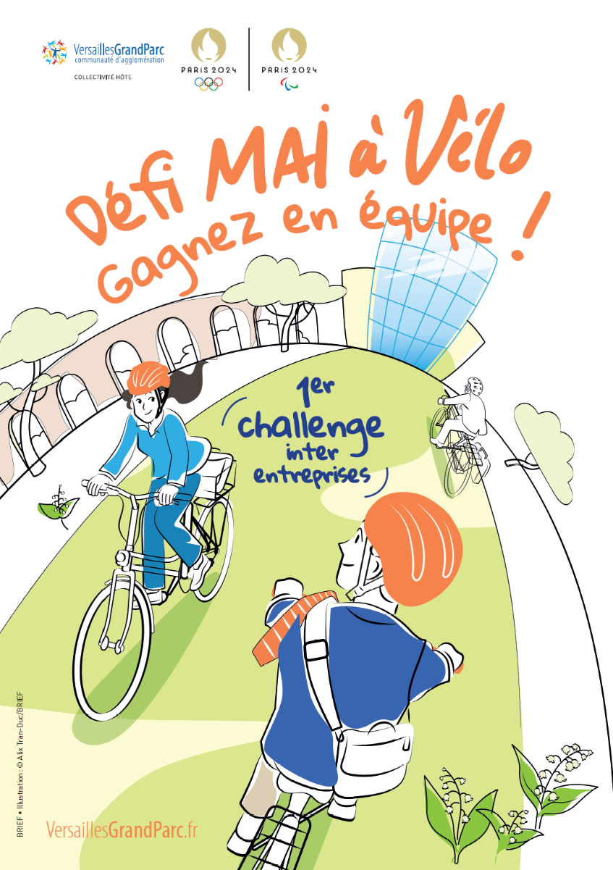
Défi vélo : En mai … Pédalez !

Amis collaborateurs, participez au challenge vélo et gagnons tous ensemble !

Le défi national « Mai à vélo », initié par Géovelo et porté à l’échelle locale par l’Agglo, vise à faire adopter le vélo comme moyen de transport au quotidien. En vous encourageant à pédaler durant un mois, l’Agglo espère faire changer les habitudes des usagers à long terme en promouvant un mode de vie actif et éco-responsable.

Vous aurez ainsi l'opportunité de contribuer positivement à l'environnement tout en adoptant un mode de déplacement écologique et bénéfique pour leur santé.

Pour participer, il vous suffit de scanner le QR code ci-dessous et de créer votre compte pour entrer dans l’équipe de (Insérer nom entreprise) afin de rivaliser amicalement et tenter de gagner un prix !

Tous les kilomètres pédalés comptent ! Qu’ils soient effectués en semaine ou le week-end, ils seront enregistrés et comptabilisés tout au long du mois de mai.

Une remise des prix sera organisée par Versailles Grand Parc courant juin 2024 à l’occasion de la soirée annuelle des entreprises.

Versailles Grand Parc encourage tous les collaborateurs à relever le défi et à contribuer à faire de l’Agglo un territoire où la petite reine est à l’honneur.

Contacts :
Carole Beauchet, Directrice de la communication, carole.beauchet@agglovgp.fr
Elia Vanson, Chargée de mission modes actifs, elia.vanson@agglovgp.fr
Hélène Longuépée, Responsable développement économique, helene.longuepee@agglovgp.fr

Article version courte :

En mai … Pédalez ! Amis collaborateurs, participez au défi « Mai à vélo » et gagnons tous ensemble !

Ce challenge national, initié par Géovelo et porté à l’échelle locale par l’Agglo, vise à faire adopter le vélo comme moyen de transport au quotidien. En pédalant durant un mois, l’objectif est de sensibiliser chacun d’entre vous à ce mode de déplacement actif et éco-responsable.
Tous les kilomètres pédalés comptent ! Ils seront enregistrés et comptabilisés tout au long du mois de mai. Pour participer au nom de l’établissement, il vous suffit de scanner le QR code ci-dessous et de créer votre compte, vous ferez alors parti de l’équipe (Insérer nom de votre entreprise).
Nous concourrons face à des entreprises, commerces, écoles de même taille.
Une remise des prix sera organisée par Versailles Grand Parc en juin 2024 à l’occasion de la soirée annuelle des entreprises. On compte sur vous !

